**CSE 341 Homework #3 RAPORU**

**Muhammetalp ERDEM 151044006**

BÖLÜM 1:

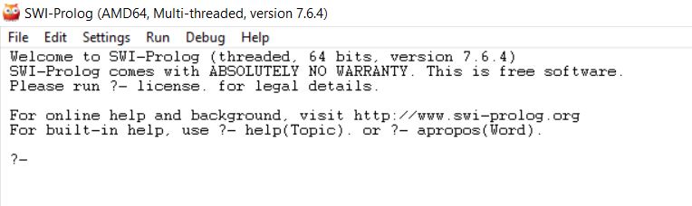

Programı yazarken ve test ederken üstteki görseldeki gibi SWI-Prolog kullandım, kaynak kodundaki yorum satırlarında teknik açıklamalar yapılmıştır. Bizden istenildiği gibi program 5 query’yi cevaplıyor, bu cevapları aşağıda açıkladım.

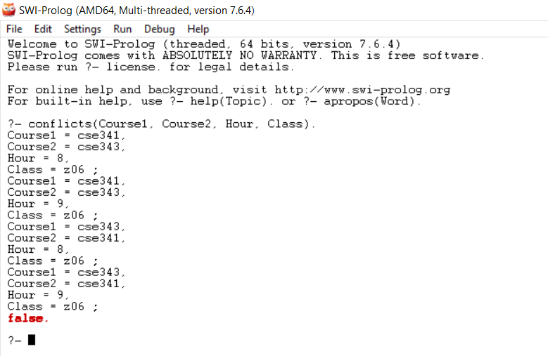

Conflicts () query’sinin çıktıları yukarıdaki gibidir. Bize veriler verilerde herhangi bir conflict olmadığı için değişiklikler yaptım, doğru çalışıyor. (Yorum satırında belirtildi.)

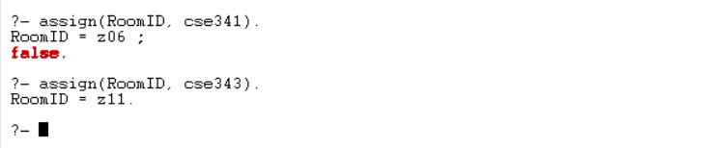

Bizden iki tip assign istenilmiş, yukarıdaki assign’da cse341 ve cse343 derslerinin hangi sınıflara atanabileceğinin cevabı vardır. Aynı şekilde böyle bir cevap alabilmek için verileri manipule ettim, yorum satırında belirtilmiştir.

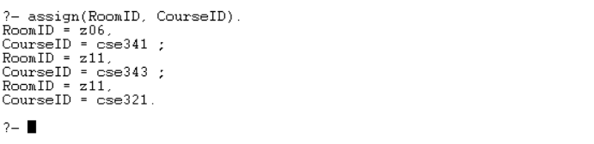

Burada da hangi sınıfların hangi derslere atanabileceğinin cevabı verilmiştir, kaynak kodunda tanımladığım fact’lere göre doğru çalışmaktadır.

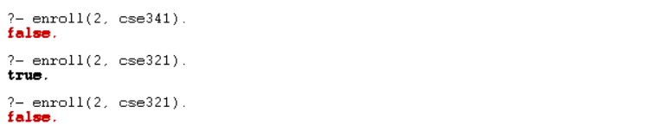Getiye Bölüm 1’in son query’si enroll kalıyor. Yukarıda şekilde handicap durumu bulunmayan bir öğrencinin derslere kayıt edilmesi görünmektedir. Handicap durumu olmamasına ragmen bir öğrenci bir derse birden fazla kayır olamaz, bunun örneği de aşağıdaki görseldedir.

Handicap durumunda ise seçilen dersin sınıfı öğrenciye uygun değilse otomatik false cevabı verilecektir, aşağıdaki görsele göz atın. 6 numaralı öğrenci handicap’a uygun olmayan z11 sınıfını kullanan cse321 dersine kayıt olamıyor.

Son olarak bir öğrencinn enroll olabileceği tüm dersleri listeleyen query var, assign da olduğu gibi bunu sınıf adı yerine değişken vererek sağlayabiliriz. Görselde 2 numaralı öğrencinin enroll olabileceği dersler listelenmiştir.

BÖLÜM 2:

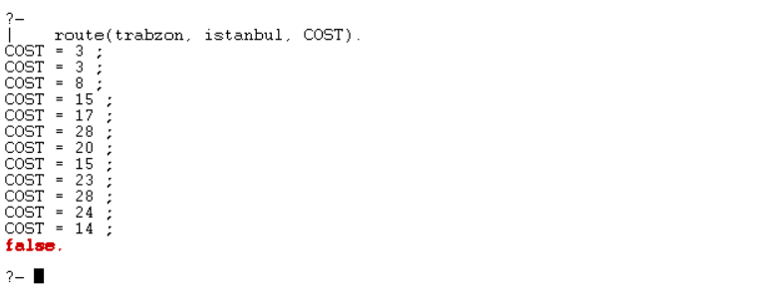 Bu bölümde iki adet query istenilmiştir, ilk olarak:

İki adet şehir adı alarak aralarında uçuş olup olmadığını kontrol eden query. Bize verileri veride her şehir başka bir şehire bir şekilde ulaşabilir, direkt olmasa da. Yukarıdaki görselde Trabzondan İstanbula gidiş rotaları en kısa olanlar başta olmak üzere ücretleri ile birlikte verilmiştir,.

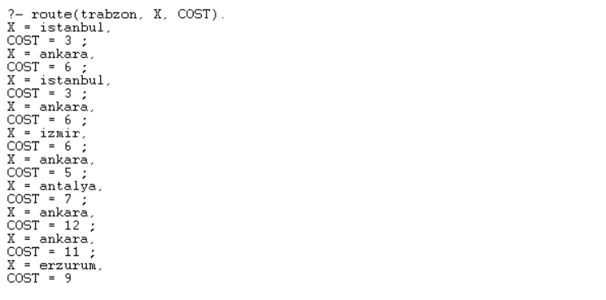İkinci olarak başlangıç şehrinden diğer şehirlere olan bağlantıların listelenmesi var.

Yukarıda başlangıç şehri olarak Trabzon verdim ve şehirleri listelettim, başta en yakınlar olmak üzere ücretleri ile birlikte verilmiştir. Bir varış şehrinde birden fazla rota olabilir, daha pahalı olsa bile listeye dahildir.